Littering - Tag für Tag produzieren wir Müll
Ob Kunststoff, Glas, Papier oder Aluminium, die Abfallberge sind gigantisch. Wenn kein Abfalleimer in der Nähe ist, werfen leider viele ihren Müll achtlos in die Natur – im Park, in den Bergen oder auf der Strasse aus dem Auto. Wie lange dauert es bis er verrottet und was bedeutet das für die Umwelt?
Organische Lebensmittelabfälle besitzen die kürzeste Verrottungszeit. Während sie bei Äpfeln nur etwa zwei bis vier Wochen dauert, verlängert sie sich bei Orangen oder Bananen bereits auf circa zwei Jahre.
Bei Papiertüten und -verpackungen beginnt die Zersetzung nach sechs Wochen. Plastiktüten dagegen sind erst nach 10 bis 20 Jahren vollständig verrottet. Plastikflaschen aus PET sind nahezu nicht zersetzbar. Man geht derzeit von bis zu 450 Jahren aus. Daher solltest Du diese Flaschen unbedingt recyceln.
Selbst bei Kaugummi müssen etwa fünf Jahre vergehen, bis er zersetzt ist. Angelschnüre benötigen übrigens die unglaublich lange Zeit von circa 600 Jahren.
Hier eine kleine Übersicht des „Umweltbundesamts“, wie lang Abfall benötigt, um im Meer abgebaut zu werden. An Land dauert die Verrottung meist noch länger.

- Zigarettenstummel: 1-5 Jahre
- Taschentuch: 2-4 Wochen
- Getränkedose: 200 Jahre
- Glasflasche: unbestimmt
- Wegwerfwindel: 450 Jahre
- Plastiktüten: 100 bis 500 Jahre.
- Plastikflasche: 450 bis 5.000 Jahre.
- Tetrapack: 50 bis 100 Jahre.
- Nylonfasern: 60 Jahre.
- Styropor: 6.000 Jahre und mehr.

So schadet der Abfall der Umwelt
- Während die Überreste von Äpfeln schnell verrotten, verbleiben beispielsweise Bananen- oder Orangenschalen deutlich länger in der Natur. Zudem sind die Schalen von konventionellem Obst häufig mit Pestiziden belastet, die so ihren Weg in den Boden finden.
- Das Problem bei Plastik ist, dass es nahezu nicht zersetzbar ist. Was am Ende immer bleibt, ist feinstes Mikroplastik, welches an Land beispielsweise über den Boden ins Grundwasser gelangt und im Meer von Fischen, Muscheln oder anderen Meerestieren aufgenommen wird und auch so über die Nahrungskette auf unserem Teller landet.
- Auch Zigarettenstummel besitzen neben ihrer schweren Zersetzbarkeit einen stark schädigenden Einfluss auf die Umwelt. Denn sie enthalten über 700 giftige Chemikalien, die in den Boden und anschliessend in unser Grundwasser übergehen können.

- Nimm Deinen Abfall immer mit nach Hause, und entsorge die Verpackungen und Lebensmittelreste nach dem Prinzip der Mülltrennung. So tust Du nicht nur der Umwelt etwas Gutes, sondern auch Dir und den nachfolgenden Generationen.
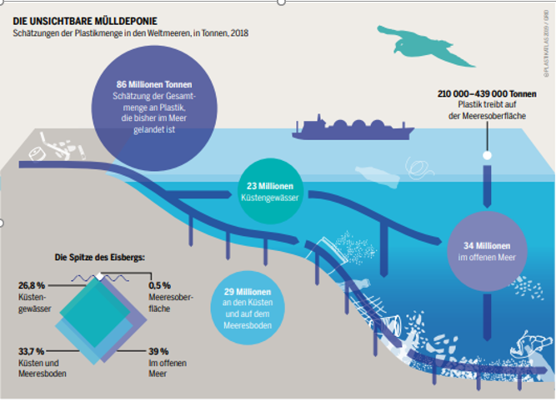

Vom Plastikmüll in den Ozeanen bleibt nur der kleinste Teil an der Oberfläche. Die weit grössere Menge verteilt sich so, dass der Müll nicht mehr zu sehen ist.

